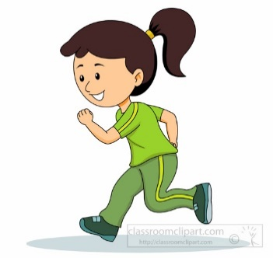
ŠPORT
NAPOTKI ZA DELO NA DALJAVO - 3. b
11. 5. - 15. 5. 2020

- ura - Ocenjevanje - tek

Najprej se ogrej.
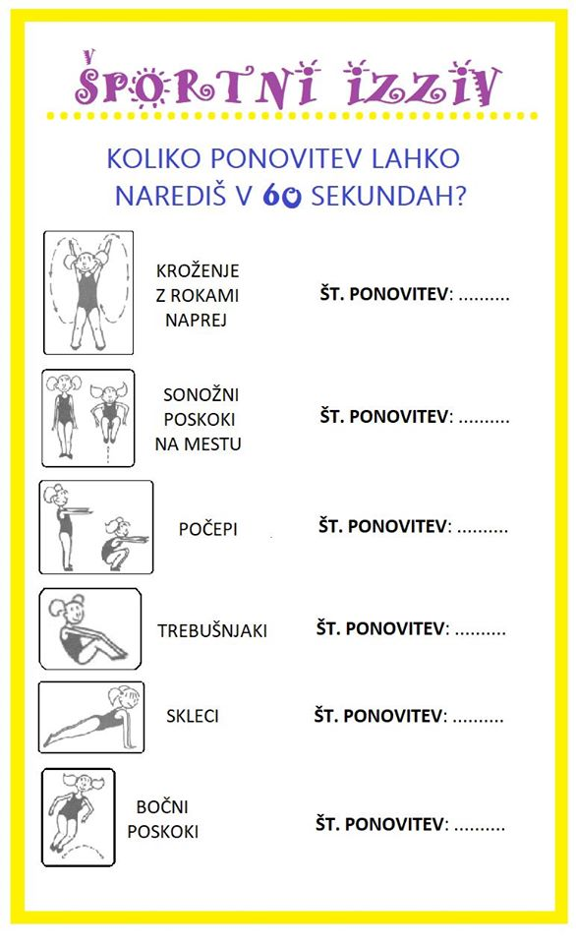
Izberi prostor, na katerem boš lahko varno tekel/la 5 minut. Primerno se obleci in obuj ter se dobro ogrej. Pazi, da tečeš enakomerno in le tako hitro, da bi se ves čas zraven lahko pogovarjal/a. Ne pozabi med tekom na enakomerno globoko dihanje in po teku na pitje tekočine.
Ko ti bo uspelo neprekinjeno teči 5 minut, prosi starše, da to sporočijo razredničarki po mailu.

- ura – Vodenje žoge

Ogrevalne vaje:
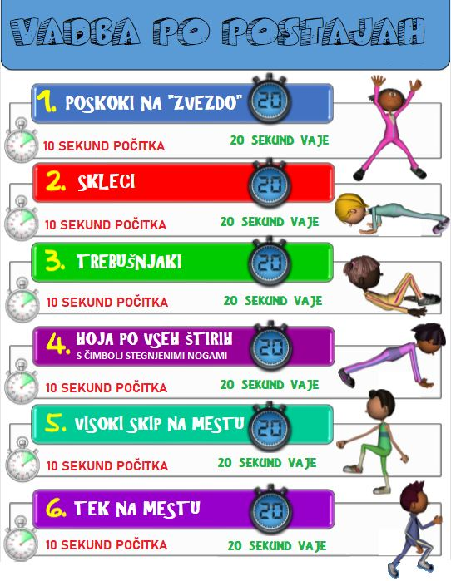

Doma poišči žogo, prostor in malo povadi vodenje žoge z eno roko, z drugo roko in izmenjaje z levo in desno roko.

- ura – Odbojka

Najprej nekaj ogrevanja. Vrzi kocko. Glede na število pik naredi narisan joga položaj. Večkrat vrzi kocko.
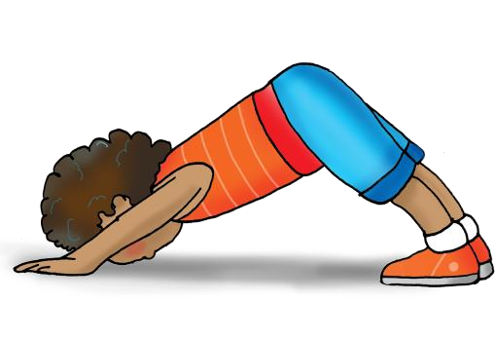
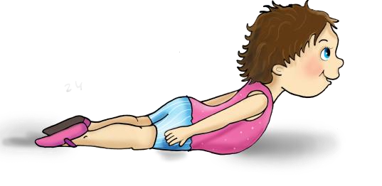
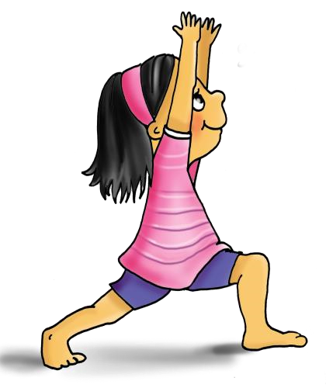

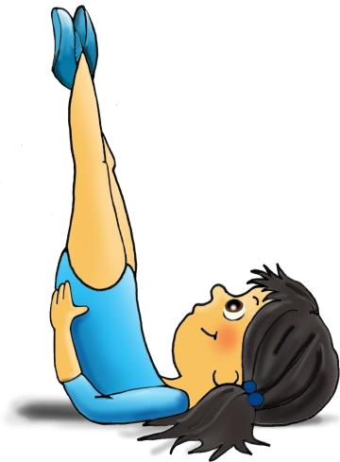
Sledi nekaj igre z žogo ali balonom, ki si jo/ga poskušamo podati čez vrvico – nekje na višini enega metra in pol. Žogo podajamo in lovimo z obema rokama in jo skušamo spraviti čez vrvico.

